Vanderlei Cardoso Gomes

Endereço: Rua Mário Lovison, nº 34. Bairro: Serrano
Cidade: Caxias do Sul
Telefone:(54) 999739967 / (54) 32293185
E-mail: gomes.vanderlei@hotmail.com
Linkedin: https://www.linkedin.com/in/vanderlei-cardoso-gomes-gestormanutencao/
Coordenador de Manutenção

Perfil

- Profissional com 20 anos de experiência como Coordenador de Manutenção, atuando em empresas de pequeno, médio e grande porte no segmento metalúrgico, plástico e hospitalar.
- Sólida experiência em gestão de pessoas, tendo coordenado equipes com mais de 100 colaboradores atuando nas seguintes áreas: ferramentaria, matrizaria, serralheria, mecânica, elétrica, eletrônica, manutenção predial e jardinagem.
- Ampla vivência em programação de manutenção preventiva, corretiva e gestão de terceiros.
- Experiência em análises de falhas crônicas e/ou recorrentes, identificando as causas para programar soluções.
- Vivência em melhorias de equipamentos industriais, participando de projetos de movimentação de peças (gancheiras e carrinhos de movimentação) para aprimoramento de processos produtivos.
- Vivência em cotações, pesquisa de fornecedores, bem como análise de preços de itens relacionados à manutenção.
- Participação em definição de layout industrial, transferência e instalação de maquinários para diferentes unidades fabris.

FORMAÇÃO ACADÊMICA

MBA em Gestão de Pessoas - Universidade de Caxias do Sul – UCS – 2014
Gestão de Pessoas – Universidade de Caxias do Sul - UCS - 2010
Administração de Empresas – Universidade de Caxias do Sul - UCS (trancado)

EXPERIÊNCIA PROFISSIONAL:
ENGATCAR INDUSTRIA DE AUTO PEÇAS LDTA – CAXIAS DO SUL

Coordenador de Manutenção / Ferramentaria e Transporte – Mai / 2023 Atualmente.

Alternativa Componentes – CAXIAS DO SUL

Empresa fabricante de componentes para móveis

Coordenador de Manutenção - Ago/2019 a Mar/2023

- Responsável pela manutenção industrial, predial, sistema de refrigeração, mecânica e elétrica e eletrônica de máquinas.
- Acompanhamento diário da realização do plano e ordem de manutenção, bem como a designação de equipe para efetuar manutenções corretivas em situação de urgência e emergência, prezando pelo censo de prioridade.
- Gestão da equipe de manutenção, tendo seis colaborados sob sua responsabilidade.
- Participação em projetos de aprimoramento de processos fabris, com fabricação de equipamentos para melhoria de transporte de peças.
- Responsável por efetuar e/ou acompanhar o registro adequado no sistema das ordens de manutenção garantindo o correto lançamento mantendo o histórico do trabalho realizado;
- Participação ativa em processos de seleção, acompanhamento, treinamento, feedback, planos de ação para o desenvolvimento, desligamento e programação de férias.

Autônomo – Empresa GT - Nov/2017 a Jul/ 2018


Hospital Virvi Ramos – CAXIAS DO SUL
Complexo de Sáude e Educação

Coordenador de Manutenção - Jun/2013 a Mar/2015

- Responsável por planejar e supervisionar a execução dos serviços de manutenção mecânica, elétrica, hidráulica, predial, gasoterapia, geração de vapor, refrigeração e jardinagem.
- Forte atuação no planejamento e acompanhamento das atividades de manutenção preventivas e corretivas, visando garantir as adequadas condições de funcionamento dos equipamentos e de toda e infraestrutura hospitalar.
- Gestor da equipe de manutenção, composta por cinco colaboradores e responsável pela gestão dos serviços terceirizados.
- Responsável pelos laudos, aferição e manutenção de equipamentos.
- Responsável por acompanhar e garantir materiais e insumos das áreas sob sua responsabilidade.

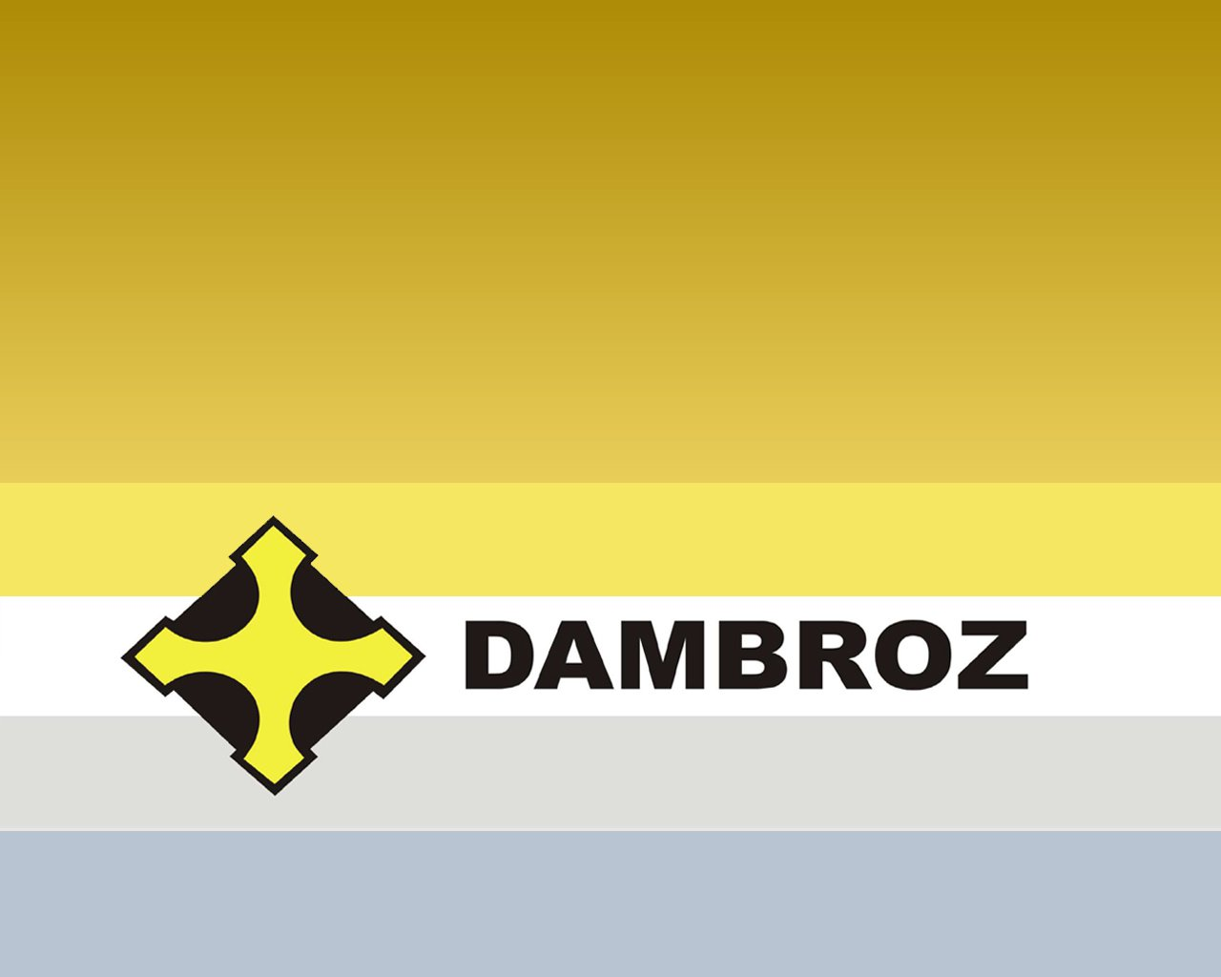
Dambroz Implementos Rodoviários – Caxias do Sul
(03/2011 a 12/2012)
Empresa do segmento metal mecânico fabricante de implementos rodoviários.

Coordenador de Manutenção

- Responsável pela área de manutenção mecânica, elétrica, eletrônica, serralheria e predial.
- Coordenação de seis colaborados diretos e gestão de equipes terceirizadas.
- Atuação em alterações de layout fabril, realizando a mudança do setor de corte e dobra da unidade de fundição para a unidade implementos, sendo responsável pelas alterações prediais, transporte e instalação de maquinários.

Grupo Voges S.A. - Caxias do Sul
Empresa fabricante de motores elétricos e fundidos.

Coordenador de Manutenção – Out/2004 a Set/2010

- Responsável pela da área de manutenção de três unidades da empresa, respondendo pela fermentaria, matrizaria, manutenção mecânica, elétrica, eletrônica, jardinagem, serralheria e equipe de caldeiristas.
- Realização de análise e acompanhamento de indicadores de qualidade na área da manutenção.
- Gestão de quatro líderes e 176 colaborados vinculados à área de manutenção.
- Acompanhamento de projetos de maquinários e equipamentos para melhorias de processos de produção, manutenção e segurança operacional da empresa.
- Participação na construção de uma nova unidade no estado do Recife, e responsável pela transferência do setor de Banhos da unidade de Caxias do Sul para Recife.

Eberle S.A. /Metalcorte S.A. – CAXIAS DO SUL
Eberle foi vendida para o grupo Metalcorte, e esta foi adquirida pelo Grupo Voges

Mecânico de Manutenção – Dez/1984 a Out/2004

FORMAÇÃO COMPLEMENTAR
Mecânica de Manutenção Geral – Senai – 80 horas  Comandos Hidráulicos -SENAI 80 hs  Manutenção de Torno CNC – Index – 24 horas  Segurança Instalações e Serviço Eletricidade – Eberle Motores Elétricos – 40horas  Capacitação de Lideranças em Processos de RH – Eberle Motores Elétricos – 17 horas  NR-10 Segurança Instalação e Serv. Eletricidade – Eberle Motores Elétricos 40 horas  PM04B- Processamento de Manutenção- Eberle Motores Elétricos 8 horas  Curso de Operador, Manutenção e Segurança de Empilhadeiras- SENAI 15 horas  Programa de Desenvolvimento de Lideranças – Eberle Motores Elétricos – 12 horas  Cadastramento de Dados e Navegação SAP – Eberle Motores Elétricos – 8 horas  Processamento de Manutenção – Eberle Motores Elétricos – 8 horas  Manutenção Mecânica – Grupo Voges – 16horas | Eletricidade – Grupo Voges – 12horas  Segurança Instalações – Grupo Voges – 36 horas  Segurança no Trabalho – Grupo Voges – 1h  Conscientização Prevenção em Acidentes – Grupo Voges – 4h  Treinamento para utilização de macas – Grupo Voges – 1h  CIPA e Legislação NR 05 – Grupo Voges – 62h  Sensibilidade para a Qualidade – Grupo Voges – 3h  Procedimentos de RH – Grupo Voges – 1h  Gestão da Qualidade – Grupo Voges – 24h  Gestão Estratégica de Produção – Grupo Voges – 36h  Programa de Desenvolvimento e Capacitação de Líderes – Grupo Voges – 16h  Programa Líder Delta – Grupo Voges – 20h  Capacitação de Lideranças – Grupo Voges – 17h  Programa de Capacitação de Gestores – Grupo Voges – 84h  RN 277 Programa de Acreditação de Operadoras: Unimed, 8h – 08/2018;  Academia de Líderes: Allcon, 16 módulos – 11/2015 a 12/2017.

